Документация, содержащая описание
функциональных характеристик программного обеспечения
«УТК ГДЗС»

г. Казань
2024 год
СОДЕРЖАНИЕ

1. Общие сведения о программном обеспечении. 3
1.1 Язык программирования. 3
1.2 Уровень подготовки пользователя. 3
2. Список технических требований для установки ПО. 3
3. Описание функциональных возможностей ПО. 4
4. Работа с программным обеспечением 4

Общие сведения о программном обеспечении.

Программное обеспечение "УТК ГДЗС" предназначено для подготовки и тренировки личного состава газодымозащитной службы (ГДЗС) в подразделениях пожарной охраны. Оно имитирует действия в условиях задымления и взаимодействие с тренировочным комплексом для отработки необходимых навыков.
Программа предоставляет возможность взаимодействия с трехмерной моделью тренировочного комплекса, дистанционного управления элементами тренировки (заданиями, задымлением, освещением и звуковыми сигналами), а также мониторинга действий, тренирующихся в реальном времени. Основной задачей программы является создание безопасной и эффективной учебной среды для подготовки сотрудников ГДЗС.
Программное обеспечение зарегистрировано в качестве программы для ЭВМ в Роспатенте (Свидетельство №2024681925 от 16.09.2024), правообладателем которого является ПО «Зарница».
Программное обеспечение может использоваться в учреждениях, осуществляющих обучение пожарной безопасности, а также в тренировочных центрах ГДЗС и учебных подразделениях пожарной охраны.

Термины и сокращения.
Сокращение: | Расшифровка сокращения:
Программное обеспечение (ПО) | Программное обеспечение “УТК ГДЗС”
Разработчик/  Исполнитель | ООО «Производственное объединение «Зарница»
Пользователь | пользователь программного обеспечения “УТК ГДЗС”

Язык программирования.
Языками программирования для Программного обеспечения являются:
- C#

Уровень подготовки пользователя.
Для работы с ПО Пользователю каких-либо специальных навыков или опыта для использования ПО не требуется.

2. Список технических требований для установки ПО.
Программное обеспечение предоставляется в качестве коробочного решения
Для успешной работы Пользователю следует обеспечить следующие технические требования для использования ПО:
Область: | Рекомендуемые системные требования:
Операционная система | Astra Linux
Процессор | Intel Core i5-12450H
Оперативная память | 16 Гб
Видеоадаптер | GeForce RTX 3050
Манипулятор | Компьютерная мышь

Описание функциональных возможностей ПО.

Функциональные возможности программного обеспечения включают в себя:
- Взаимодействие с 3D моделью тренировочного комплекса для имитации действий
- Управление тренировочным процессом через дистанционное включение задымления, освещения, и звуковых сигналов.
- Режим "Конструктор", который позволяет создавать и редактировать тренировочные комплексы, изменяя их планировку и конфигурацию
- Геолокация и мониторинг местоположения участников тренировок на экране системы
- Система видеонаблюдения для контроля действий тренирующихся, с возможностью записи и хранения видео
- Мониторинг физиологических показателей тренирующихся, таких как пульс и оксигенация крови, для повышения безопасности тренировочного процесса

4. Работа с программным обеспечением

После загрузки ПО открывается стартовая страница (рисунок 1), нажимаем «Начать»

После загрузки ПО открывается стартовая страница (рисунок 1), нажимаем «Начать»

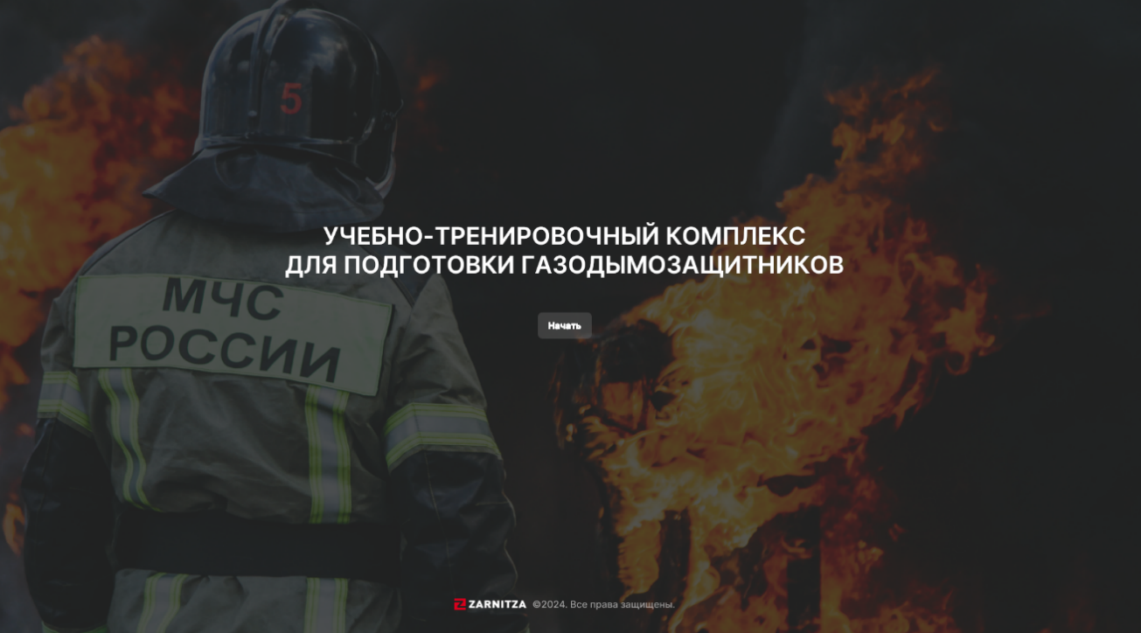
Рисунок 1 – приветственная страница

Открывается главная страница с трехмерной моделью (рисунок 2) и элементами управления. Для начала работы перейдем по кнопке «Конструктор» в левом верхнем углу.

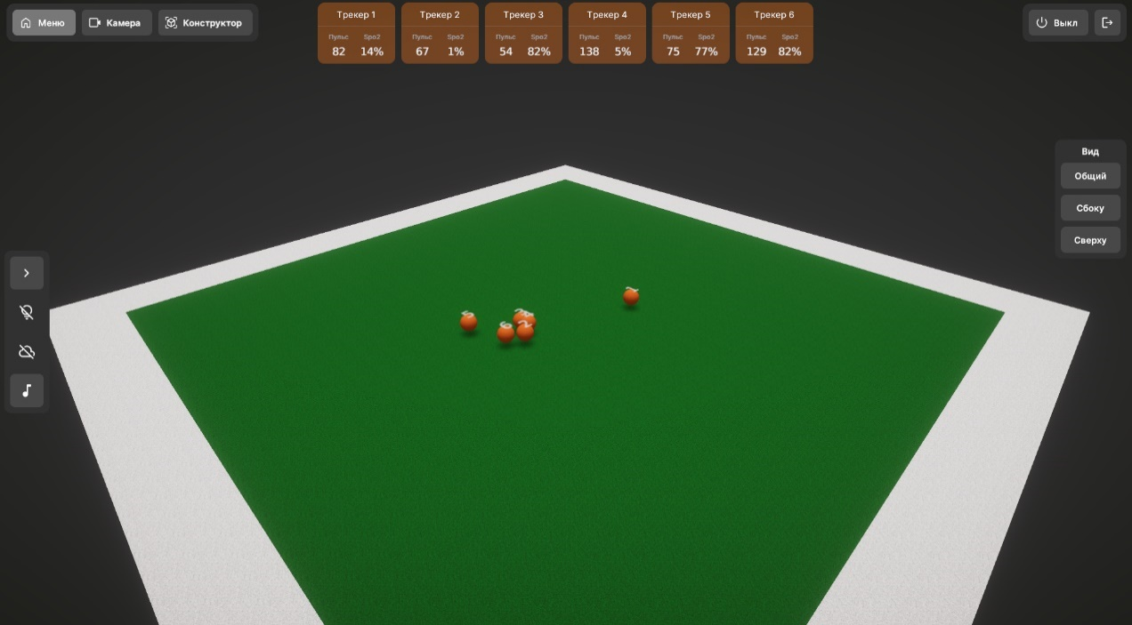
Рисунок 2 – главная страница

Общий вид конструктора проиллюстрирован на рисунке 3.

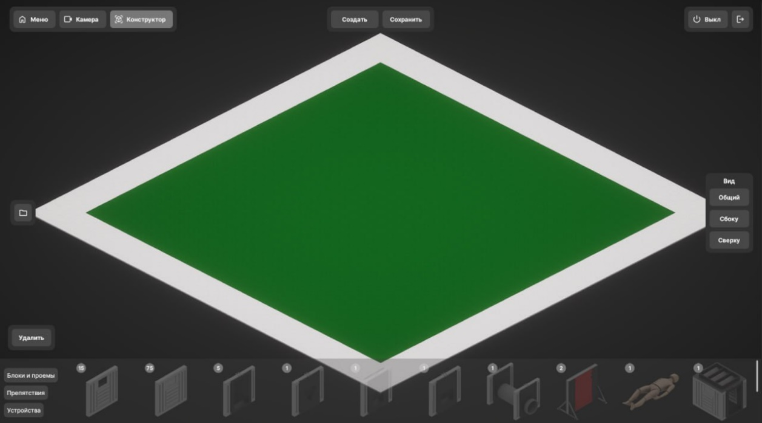
Рисунок 3 – вид конструктора

Для создания лабиринта, нажимаем кнопку «Создать», после которой выходит плашка для создания сцены (рисунок 4). Нажимаем создать.

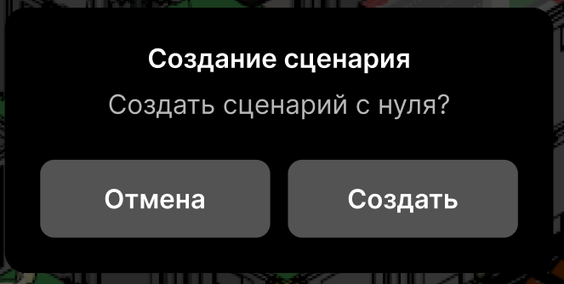
Рисунок 4 – создание сценария

В нижней части экрана находятся элементы, которые можно перетаскиванием добавлять в нашу сцену (рисунок 5). Для добавления на платформу выбираем нужный нам элемент, кликаем по нему и дальше кликаем на место, где он должен стоять. Изначально все элементы открыты для обзора, слева находятся кнопки нажав на которые можно отсортировать нужны тип элементов для более быстрого и удобного поиска.
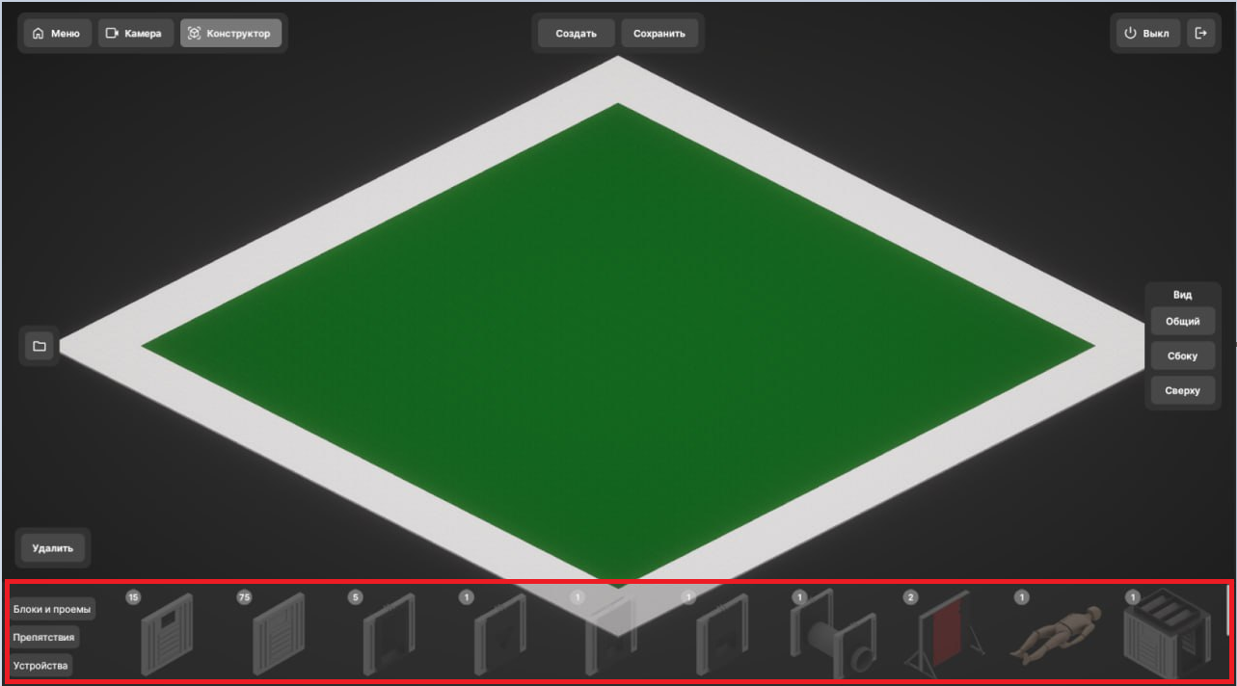
Рисунок 5 – элементы для создания сценария

Для удаления элемента с платформы нужно нажать кнопку «удалить» (рисунок 6) и выбирать элементы для удаления.

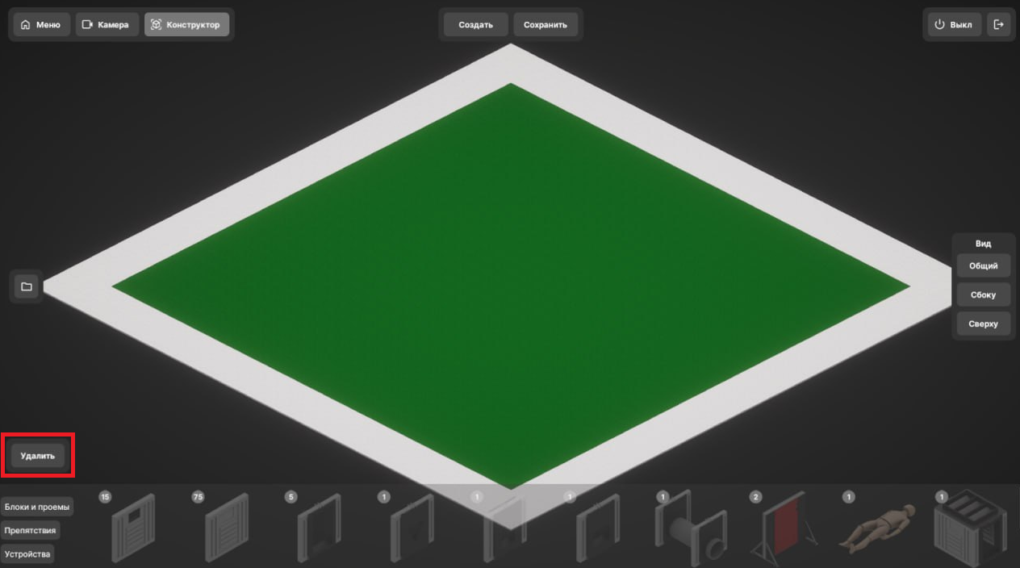
Рисунок 6 – кнопка удаления сценариев

В программе 4 типа построек: блоки и проемы, препятствия, контейнеры, устройства.

После построение лабиринта и выстраивания всех необходимых элементов нажимаем кнопку «Сохранить» (рисунок 7).
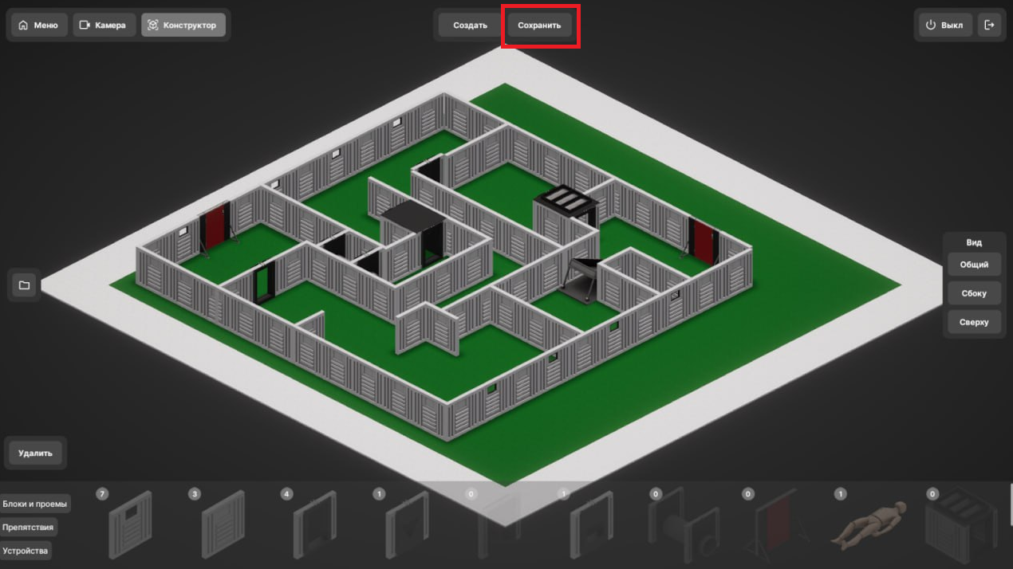
Рисунок 7 – кнопка сохранения сценариев

В ПО есть функционал просмотра сохраненных сценариев, который открывается по кнопке, указанной на рисунке 8.
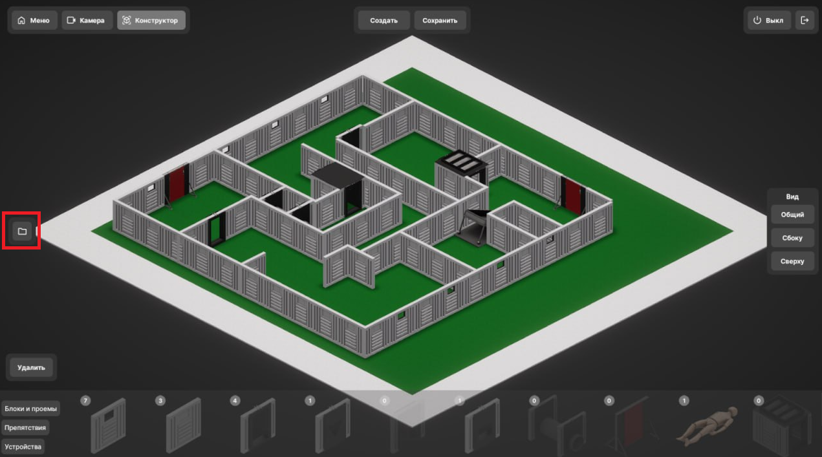
Рисунок 8 – кнопка просмотра сохраненных сценариев

После нажатия открывается меню (рисунок 9) выбора сценариев с возможность загрузки или удаления сохраненных ранее сценариев.
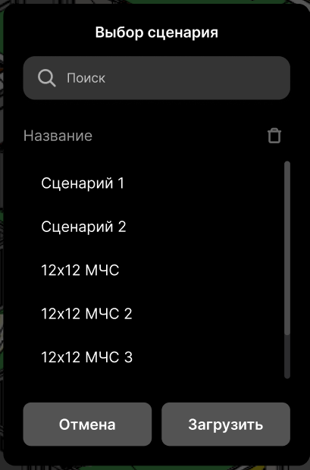
Рисунок 9 – меню выбора сценариев

Управление видом. Функционал управления видом возможен с помощью кнопок (рисунок 10). Три возможных варианта просмотра: общий, сбоку, сверху (рисунок 11,12 и 13 соответственно). При нажатии любого меняется положение камеры просмотра трехмерной модели.

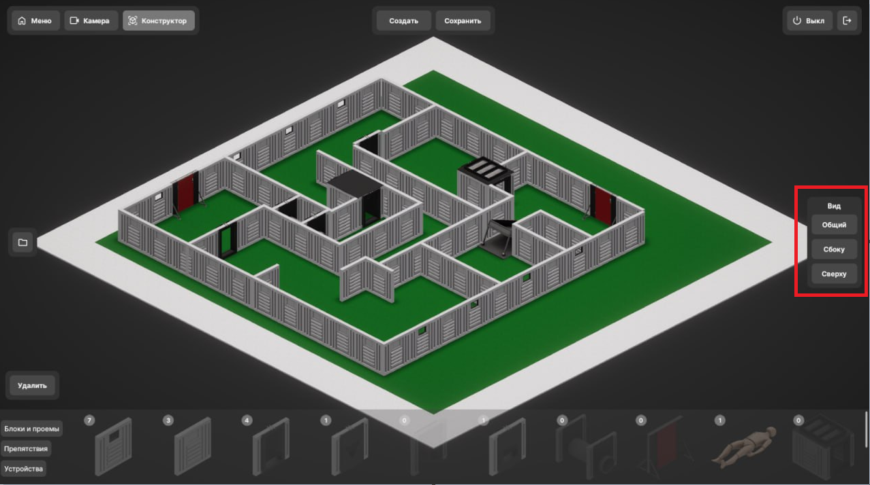
Рисунок 10 – функционал управление видом

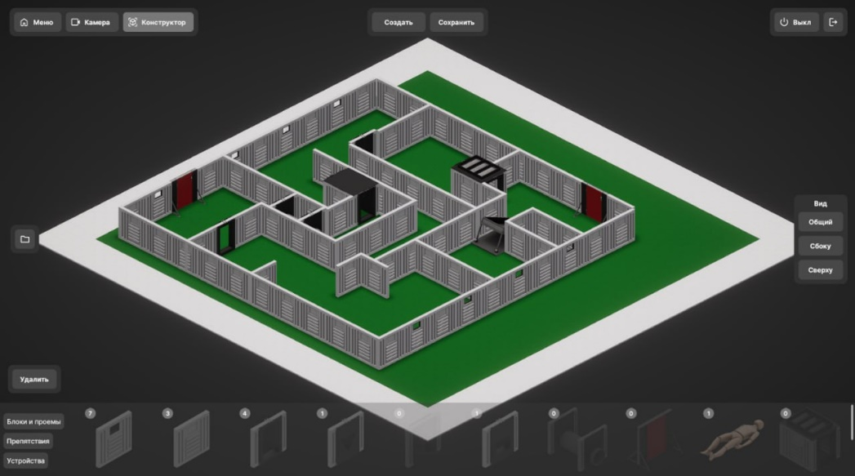
Рисунок 11 – общий вид

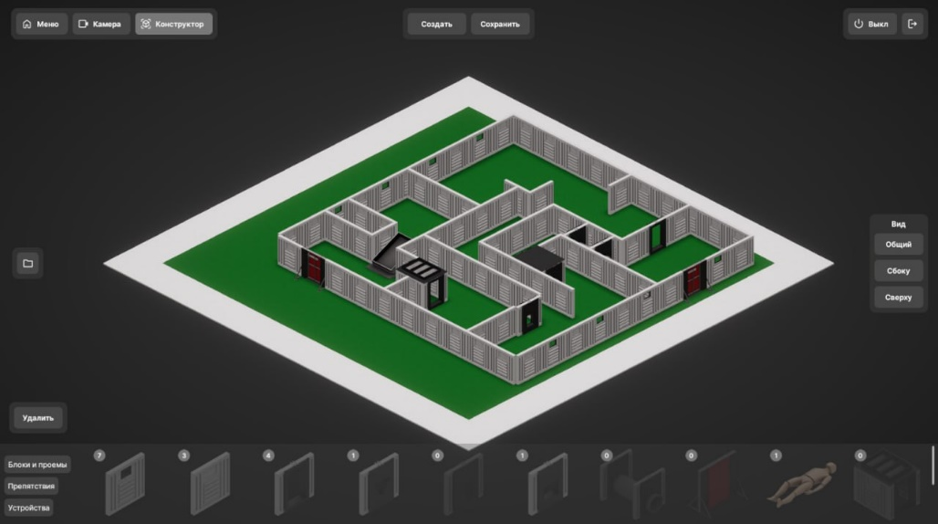
Рисунок 12 – вид сбоку

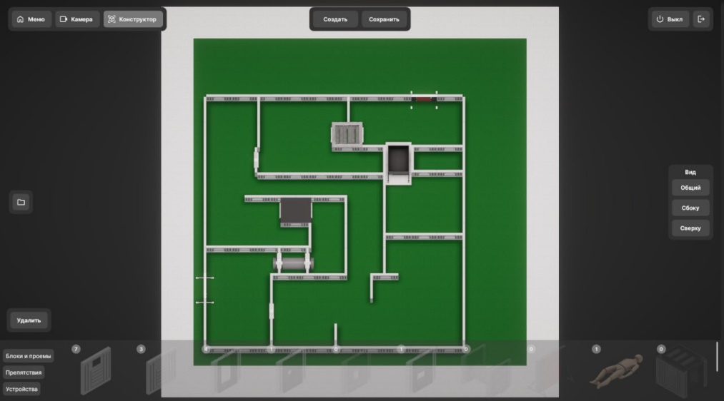
Рисунок 13 – вид сверху

После выбора нужного сценария, переходим в раздел «Меню» в левом верхнем углу.
В верхней части экрана идет онлайн отображения состояния тренирующихся, их пульс и процент кислорода в крови. Если состояние тренирующегося ухудшается его трекерпад подсвечивается рыжим (в обычном состоянии черным) (рисунок 14). На самой локации идет онлайн отслеживание тренирующихся с таким же сменным перекрашиванием, по состоянию здоровья (синий – нормально, рыжий – показатели выше нормы).

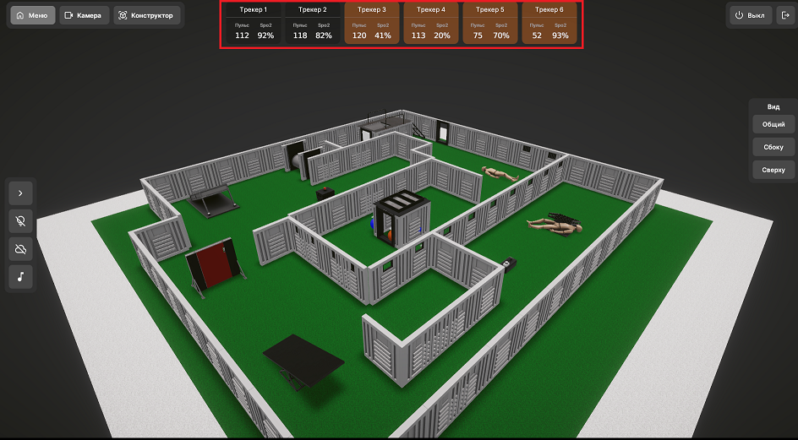
Рисунок 14 – трекпады состояния тренирующихся

Слева расположены кнопки управления функционалом комплекса, а именно включения/выключения приборов (рисунок 15). В данном разделе вы можете:
Включить/выключить светозвуковые эффекты.
Включить/выключить аппарат генерации дыма.
Включить различные звуковые эффекты или управлять громкостью:
- Треск
- Гул пламени
- Звук капель
- Шум воды
- Взрыв стены
- Взрыв газа
- Звук обрушения (кроткий звук или длинный)
- Крик женщины
- Толпа людей

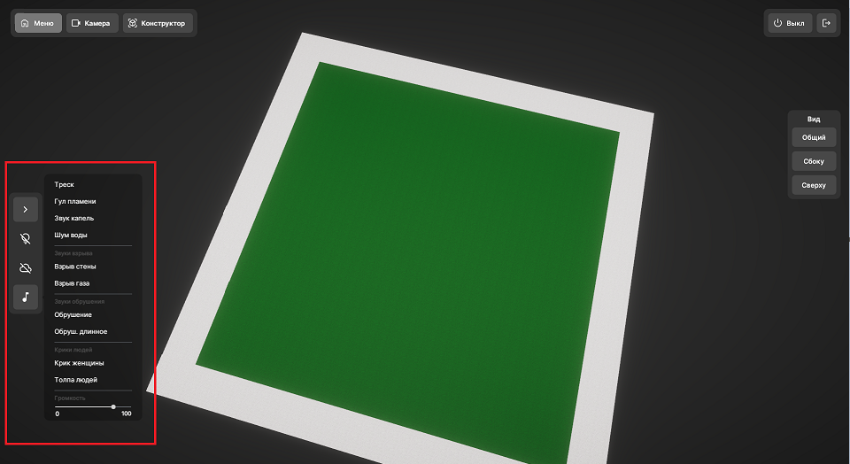
Рисунок 15 – управление эффектами комплекса

Также в правом верхнем углу находится кнопка отключения комплекса (помечена надписью ВЫКЛ) и кнопка выхода из программы (рисунок 16).

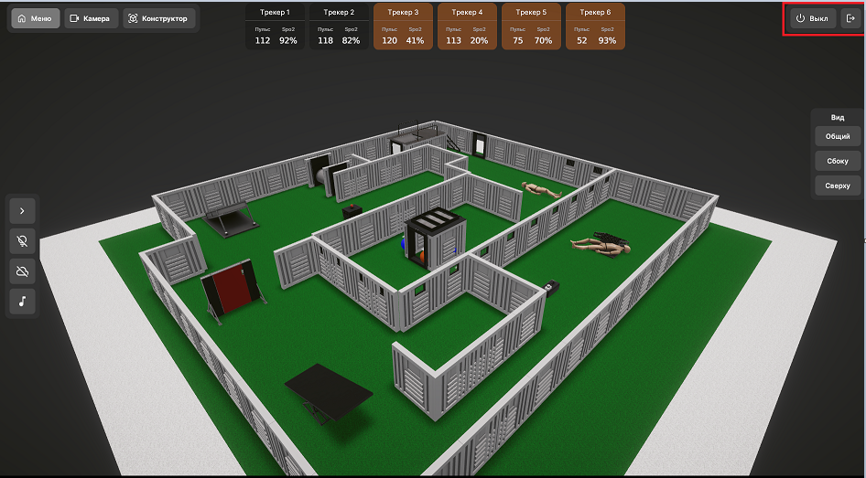
Рисунок 16 –отключение комплекса и выход программы

Так же в ПО есть раздел «Камера» (рисунок 17). В данном разделе в онлайн режиме транслируются происходящее с установленных в тренировочном комплексе камер. Есть возможность записи трансляции, который сохраняются на устройстве. Справа есть отделение с записанным видео материалом, с возможность поиска по названию и сортировке по дате записи. Каждый видеоролик можно удалить или отредактировать название с помощью соответствующих кнопок (рисунок 18)

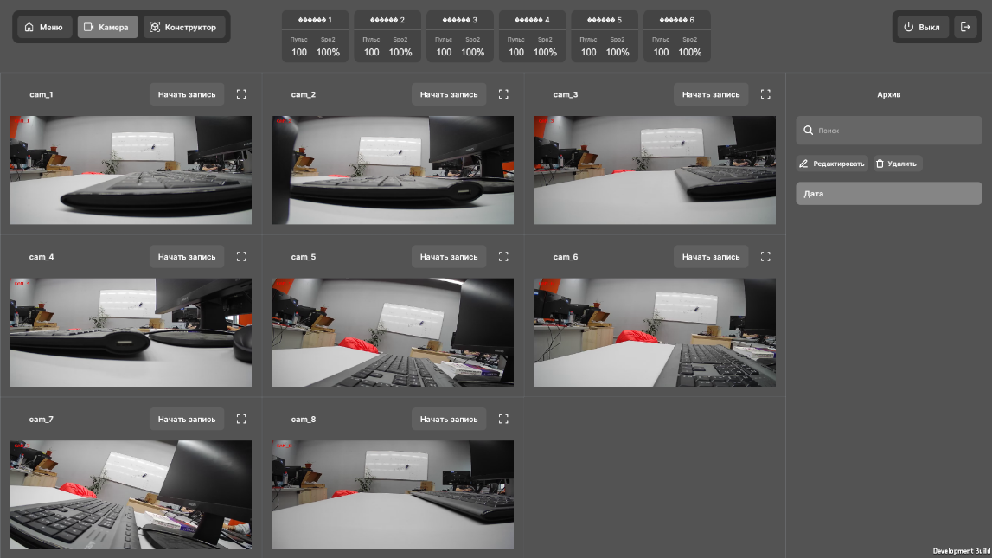
Рисунок 17 – раздел «Камера»

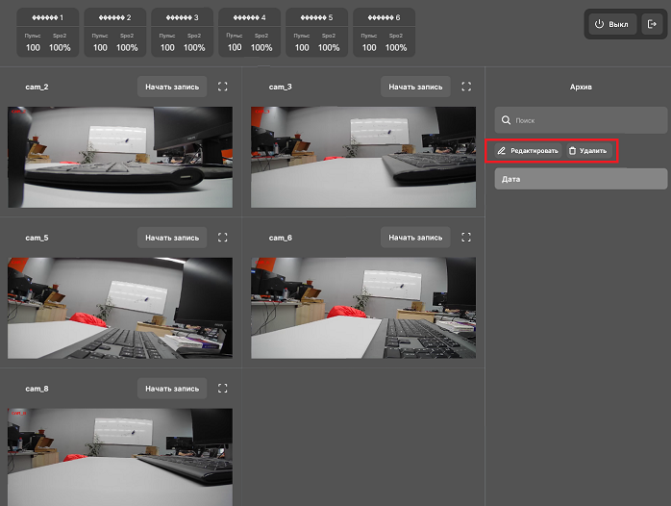
Рисунок 18 – управление записанными видео трансляциями

В ПО предустановлена возможность просмотра видео трансляции с камеры на полном экране (рисунок 20), для этого нужно нажать кнопку с рисунка 19:

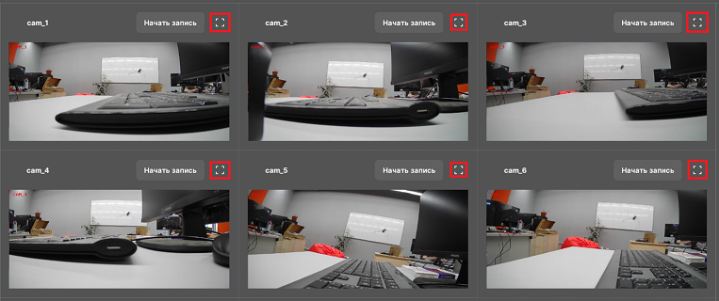
Рисунок 19 – кнопка полноэкранного режима

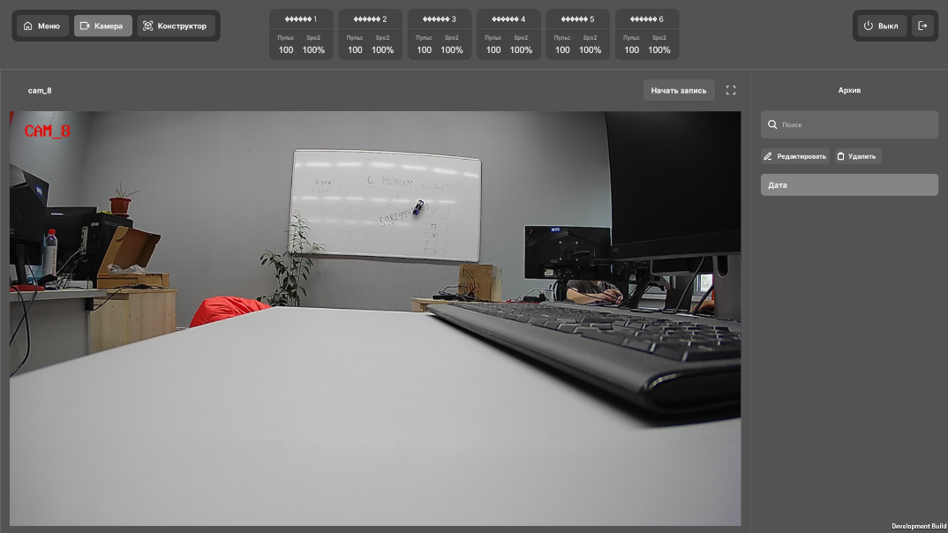
Рисунок 20 – полноэкранный режим

